Задание: Разгадать кроссворды и загадки.
Сроки выполнения: 1 день.
Куда скидывать задание:
на электронную почту alina2007.07@inbox.ru

Тема Занятия: Кроссворды, загадки о животных.
Введение
Задание 1.Разгадай кроссворд
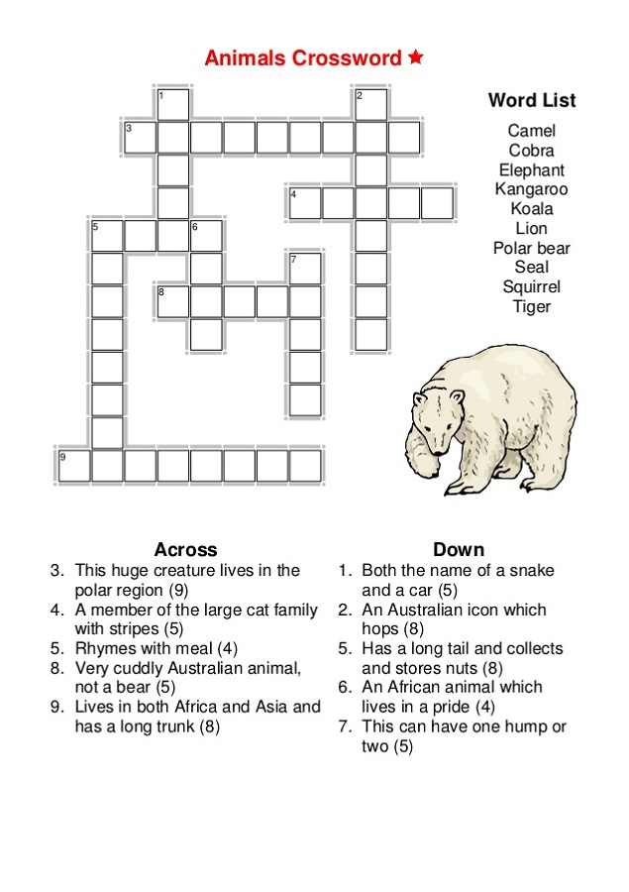
Задание 2. Разгадай загадки и впиши ответы.
